**螺旋主磅变频器CS80参数设置向导**

**STEP1:**将P79改为1

**STEP2:**将P338，P339，P340改为1

**STEP3:**

|  |  |  |
| --- | --- | --- |
| 类目 | 设定值 | 备注 |
| P117 | 主磅4副磅5 | 变频器站号 |
| P118 | 192 | 通讯速率 |
| P119 | 0 | 通讯停止位长 |
| P120 | 2 | 通讯校验 |
| P123 | 0 | 通讯等待时间设定 |
| P124 | 0 | 通讯有无CR/LF选择 |
| P549 | 1 | 通讯协议选择 |

**STEP4:**将P121,P122改为9999

**STEP5:** 将P7,P8改为0.5S（根据实际生产需要）

|  |  |
| --- | --- |
| **P7** | **加速时间** |
| **P8** | **减速时间** |

**STEP6:** 将P9改为电机的额定电流（如果电机规格不同，请将此项改成最大电机的额定电流）

|  |  |
| --- | --- |
| **P9** | **电子过电流保护** |

**STEP7:**将P79改为0

**备注:1.把短接片1A-1B改到3A-3B上，如图**

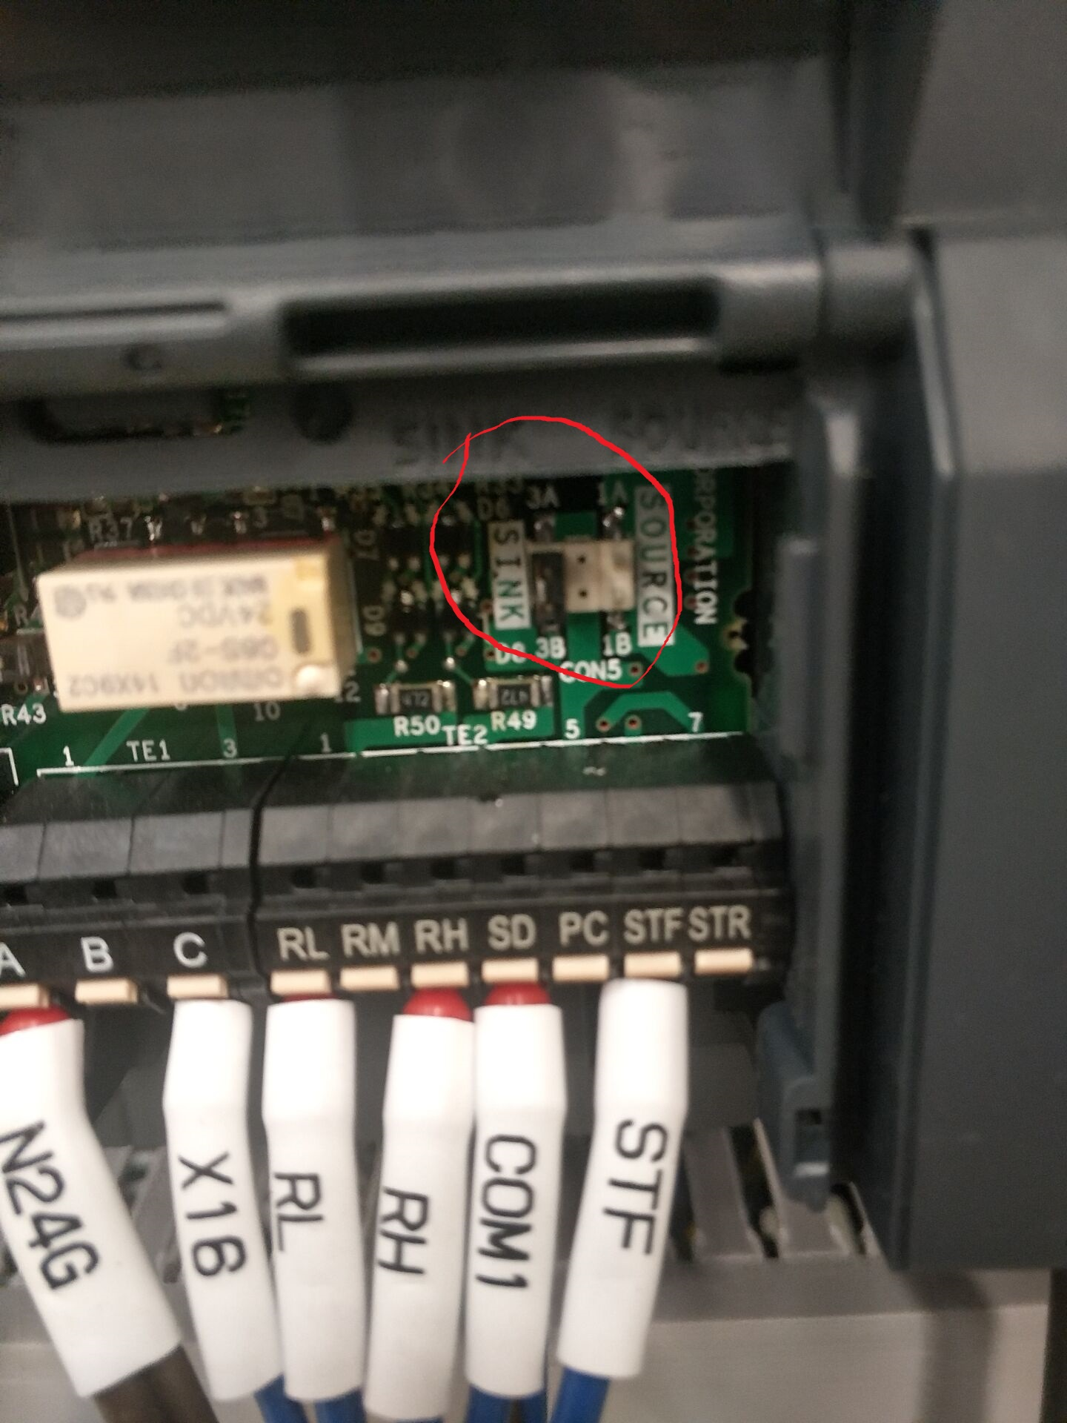

**2.变频器网线接法(永宏版)，如下图;**

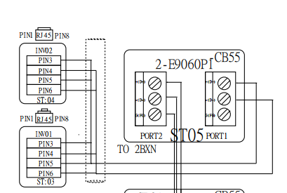

**网线另一端接法如下图：**

